Бабусине

свято

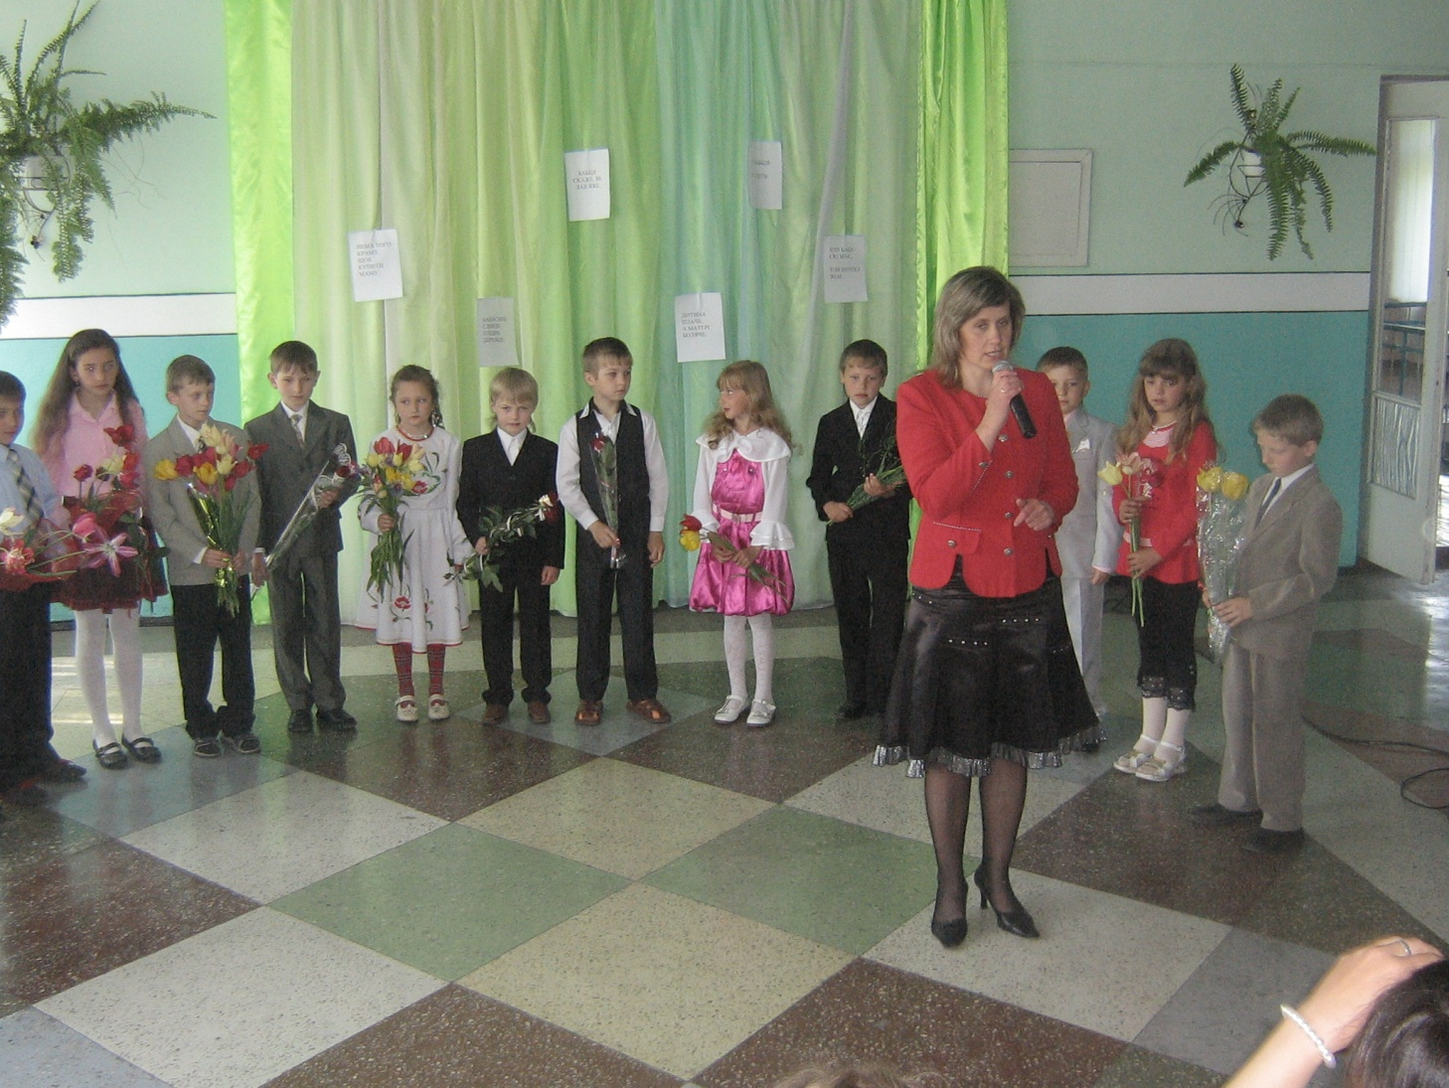

Вчитель Доброго дня всім, хто прийшов до нас на свято! А особливі наші вітання вам ,дорогі наші бабусі і мами. Сьогоднішнє наше свято, наші вірші ,пісні ми присвячуємо найсвятішим людям на землі -матерям.

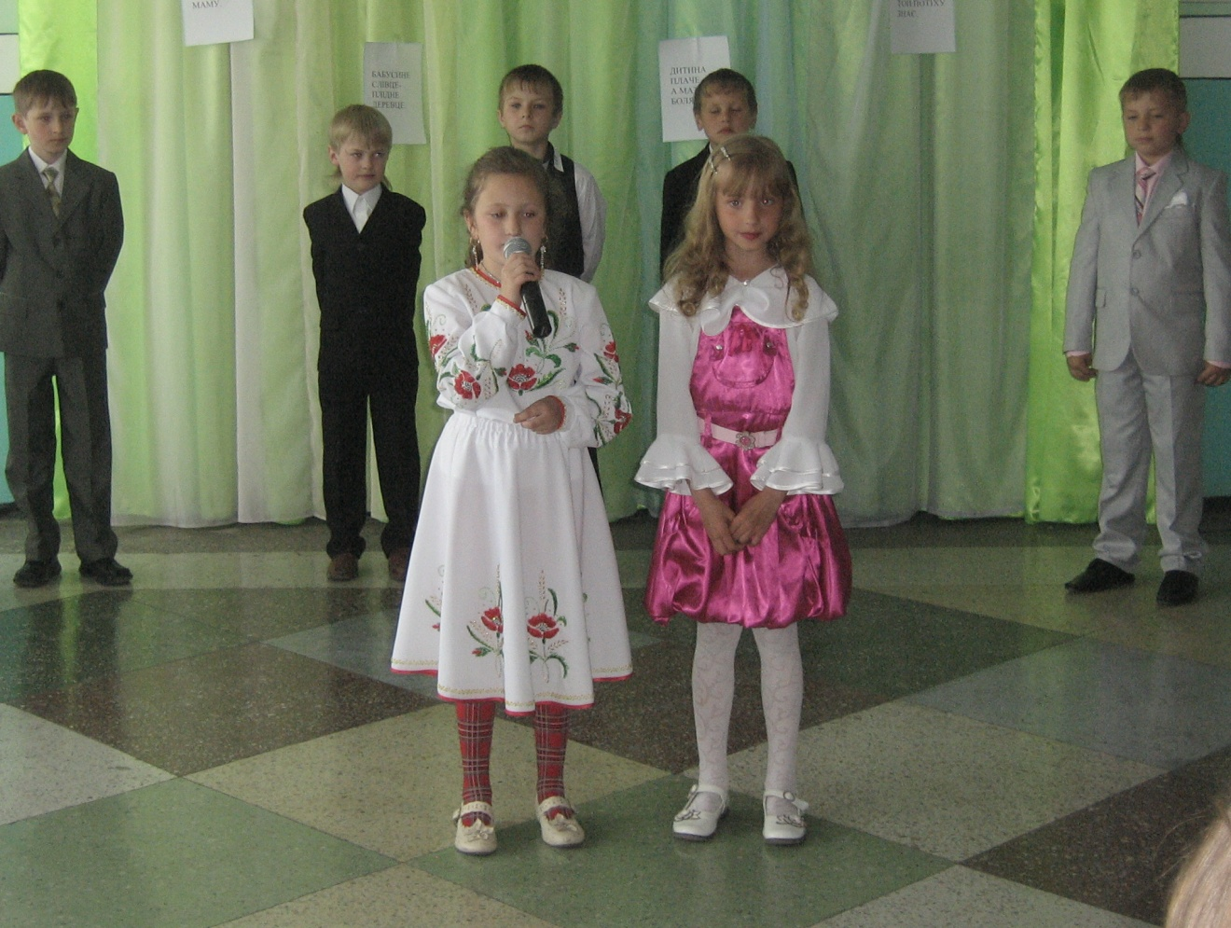

Із святом ,дорогі мами і бабусі.

Добрий день вам, люди добрі,

Що сидять в нашій світлиці

Раді з святом вас вітати

Щастя і добра бажати .

Добрий день,бабусю,дорога моя

Це для тебе сонечко сія

І ласкою повняться рученьки твої

Я люблю твій голос,рідний дорогий

Моя бабуся люба ,рідна, мила

Вона найкраща від усіх людей

І хоч вона вже трохи посивіла

Але так щиро любить нас дітей.

Любі бабці хороші,ласкаві

Ці слова мовим ми залюбки

Сьогодні вірші онуки читають не для слави

Ми для вас ці даруєм рядки.

Любі наші, бабусі,ми вам шану складаєм

І признатися мусим,що без вас нас немає.

Ви нас,рідні, зростили,нам життя дарували

І безмежно любили,від біди захищали.

Тож сьогодні ми хочем вам спасиоі сказати

За недоспані ночі на тривоги багаті.

За натруджені руки,що не знають утоми

За хвилини розпуки, як не ладиться в домі.

Ви завжди у роботі,на вас кинуті діти,

Повсякденні турботи нема часу хворіти

Густі зморшки покрили ваше добре лице

І все менше в вас сили- пам'ятати б про це.

Ми вас любимо щиро

Люблять вас всі онуки

Всім здоровя вам,миру

І цілуєм вам руки.

Вчитель: Дорогі бабусі, за щоденними турботами ми забуваємо щиро подякувати за все добре, що ви робите для нас.А сьогодні ми щиро вдивляємось у ваші очі,в яких не має ні лукавства,ні хитрощів і даруємо вам ці рядки :

З пошаною,як сядемо, дивлюсь

На ваші руки рідні і жадані

Які вони мозолясті,шорсткі.

Сплелися жили у тугі вузли

їм не було ні свята, ні неділі

Поки дітей у люди вивели.

Я своїй бабусі пісню заспіваю

Вона для мене сонечко й краса

Подібної до неї я не знаю

Коли б зшукала землю й небеса.

Вчитель:Свята материнська любов тримає нас на світі,дарує нам міцні та дужі крила,оберігає нас від лихого слова, А Божа мати дарує нам небесну опіку. Вклоняємось низько святій материнській любові. Хай вона буде завжди з нами і радує нас своєю мудрістю.

Богородице- мати

О. Пречистая Діво

Тобі дяку складати

Я беруся несміло

Я молюся до тебе

За матусеньку-неньку

Зачинательку роду

За бабусю рідненьку.

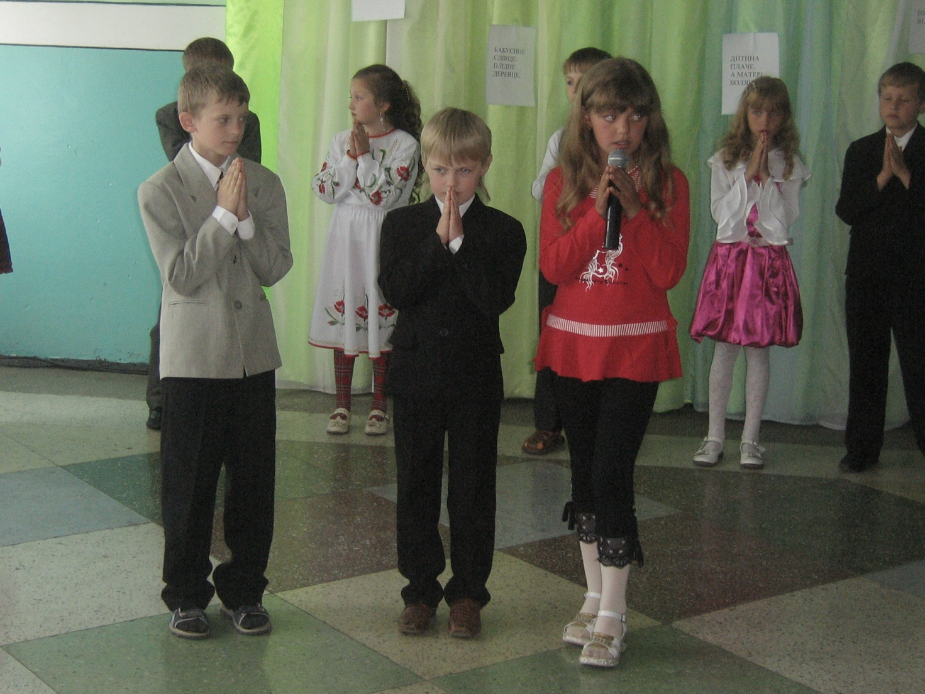

(Молитва за бабусю.)

Вчитель:Весною пробуджується земля,відроджується все живе. Весною у землю хлібороб кидає добірне зерно, щоб виріс з нього добротний здоровий колос.А я хочу, щоб саме сьогодні, у душу кожного з нас лягла зернина,яка проросте добротою, щедрістю і любовю одне до одного.

Вчитель:Старі люди кажуть,що все на білому світі має свій початок. Якщо хочуть пізнати людину, то завжди питають,якого ти роду і хто батьки твої. Звичайно, початок роду дає мати. Вона на свої тендітні плечі завжди бере найважчу ношу,якою гордиться потім уся родина.

Отож,зібралися ми нині

На святі нашім гомінкім

Щоб поклонитися родині

І побажати щастя всім.

Де можна більше зачерпнути

Де взяти більше доброти

Як з материнської любові

Як з батька щедрої руки.

Вчитель:Дорогі діти!Зараз я піду у зал і запитаю у бабусь щось дуже цікаве для вас.

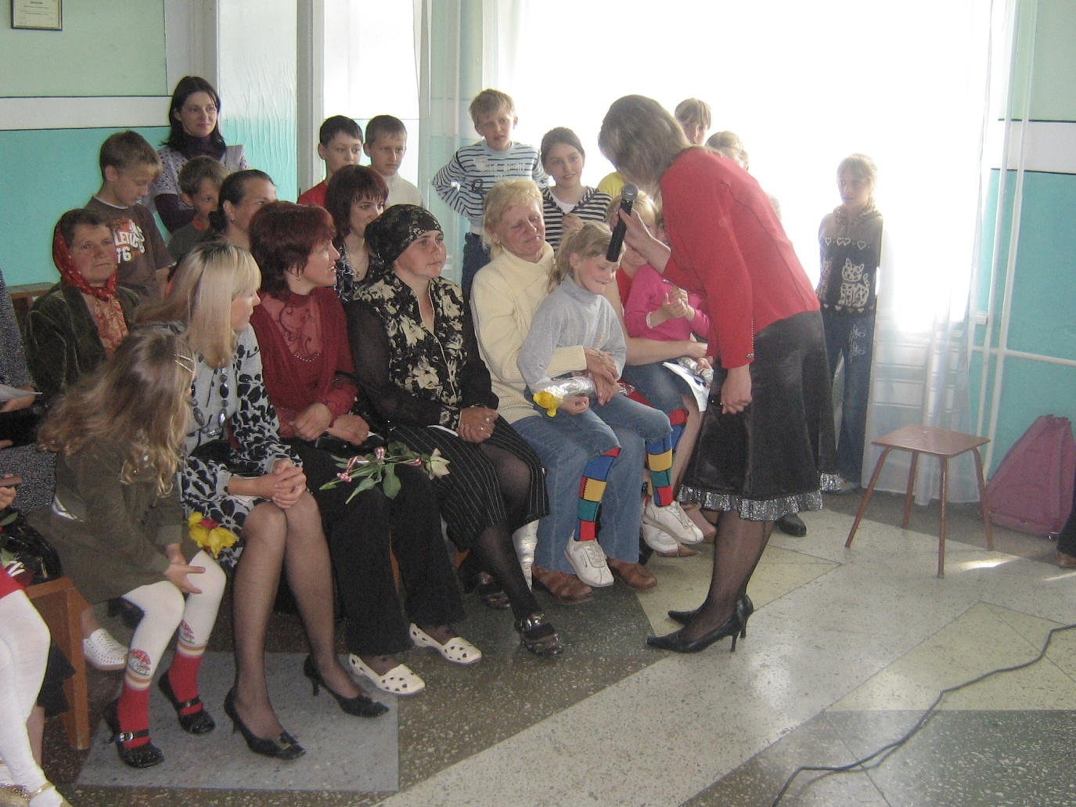

(Святкове інтерв'ю)

Побажаєм вам сто років прожити

Без горя сліз і без журби

Хай з вами буде щастя і здоров'я

На многі літа, назавжди.

Хай в житті вам радість буде

Процвітайте як той цвіт

Дай же Боже нашим бабцям

Многих.добрих,щасних літ.

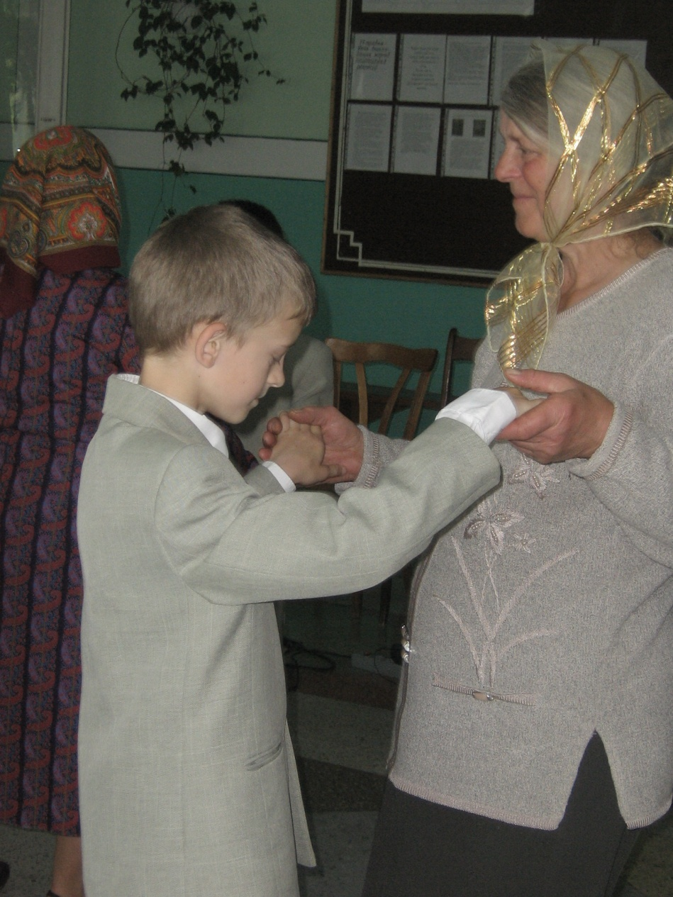

(Родинний танок з бабусею.)

Пісенне портфоліо

«Коли співають діти….»

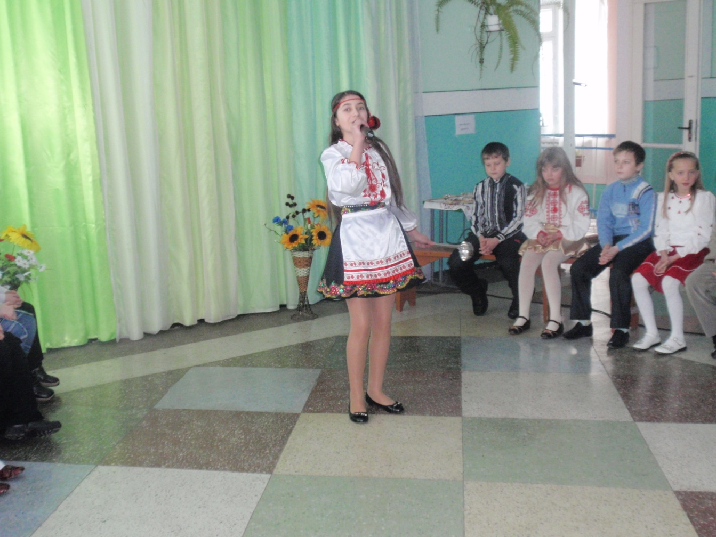

Тема. Пісенне портфоліо. Коли співають діти.

Мета: розширити знання дітей про пісню, залучати до виконання сучасних дитячих пісень; розвивати артистичність, вміння поводити себе на сцені; виховувати любов до пісенного мистецтва.

Хід заняття

І. Вступне слово вчителя.

- Серед усіх телепрограм, які ми бачимо по телевізору є програми, де співають діти. Це програма «Крок до зірок», «Червона рута», «Кришталевий жайвір», «Фабрика зірок».

Як приємно, що саме сьогодні ви дітвора, стаєте на першу сходинку пісенної слави. (Заходять учасники свята)

- Нехай наші аплодисменти будуть щирим вітанням вам дорогі наші діти (Прошу школярів сідати).

- Не секрет, що кожен відомий артист першу свою пісню виконав у дитинстві, бо співати кожен вчився ще навіть тоді, коли слухав мамину колискову.

- Пісня проникала глибоко в душу і тоді коли збиралася на Різдво родина. Вона лунала доброю колядою і щедрівкою і сіяла в хаті святість і спокій. Звучала пісня і тут у школі, коли ми збиралися на родинні свята.

І ось зараз, ввібравши у себе оце нетлінне пісенне багатство, глибоку душевність і чародійство голосу ми хочемо подарувати вам пісню. А можливо, саме нею наблизити нас дорослих у країну дитинства, бо кожен з нас родом із дитинства. Згадуючи цю чудову пору кожен з нас також співав про сонечко, про дощик, про дитячі пустощі, бо пісня мала велику силу - проганяла сум і дарувала радість.

- Дорогі дітки! Кожен день прокидаючись, ви заглядаєте у віконечко, чи не виглянуло сонечко, ясний вогонь - вогонечко, а коли ще до промінчиків додається солодко-ягідний голос матусі і ніжне слово: «Вставай, донечко» - то і день буде веселим і кольоровим (запрошую вас дівчатка на сцену розпочати наш пісенний фестиваль)

Пісня «Сонечко, сонечко, золотом сія»

(Інтерв'ю у виконавців)

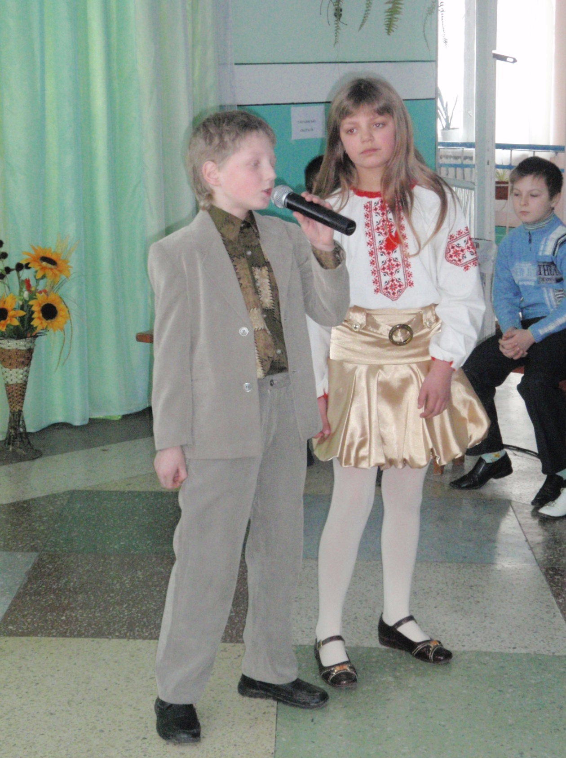

II. А згадайте діти в цей зимовий, холодний день як бувало, влітку радіємо рясному дощику, коли вся дітвора вибігаючи на подвір'я, щосили вигукувала: «Іди, іди, дощику»

Пісня «Знов надворі дощик накрапає»

(Інтерв'ю у виконавців)

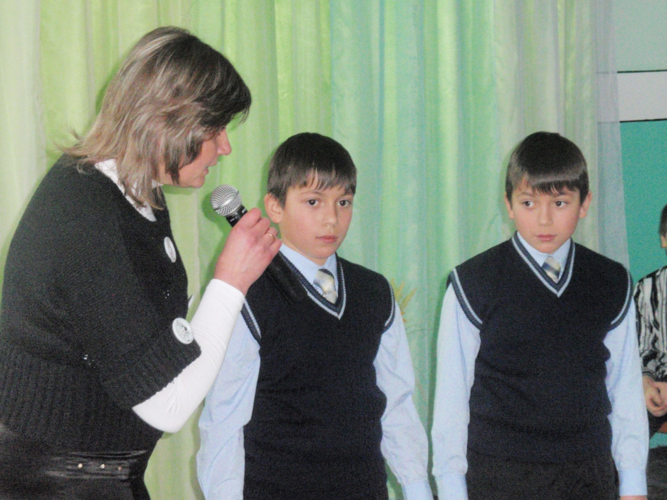

III. А з цією піснею ми поринемо в далеке дитинство. Цих днів ніхто з нас свідомо не пам'ятає, але мамина колискова звучить у серці кожного і супроводжує нас у житті.

Пісня «Хтось колисочку гойдає»

(Інтерв'ю у виконавців)

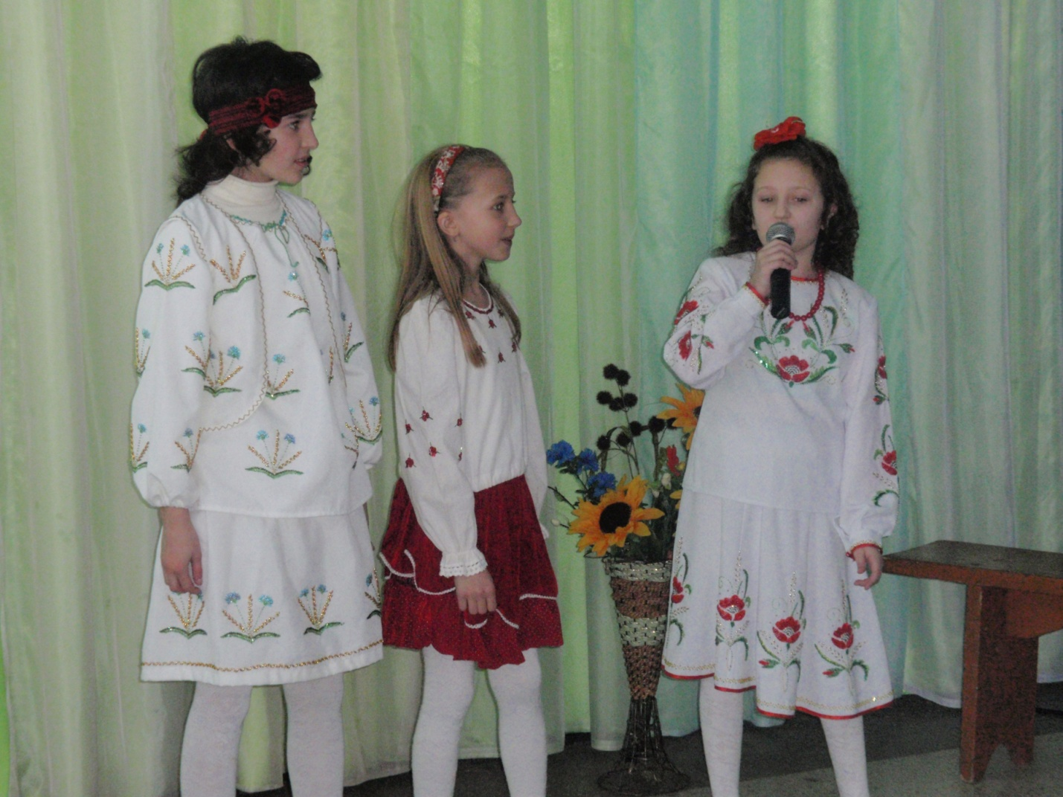

IV. У кожного з вас, дорогі діти, бувають такі дні, коли попустувавши, або, як кажуть у народі, зробивши збитки, чуємо від старших; «Що ж ти наробив, скільки так можна?»

І в той час кожному із вас хочеться казати: «Тату, мамо, дідусю, бабусю, невже ви не були малими і не пустували».

Саме про це пісня «Кажуть мама й тато»

(Інтерв'ю у виконавців)

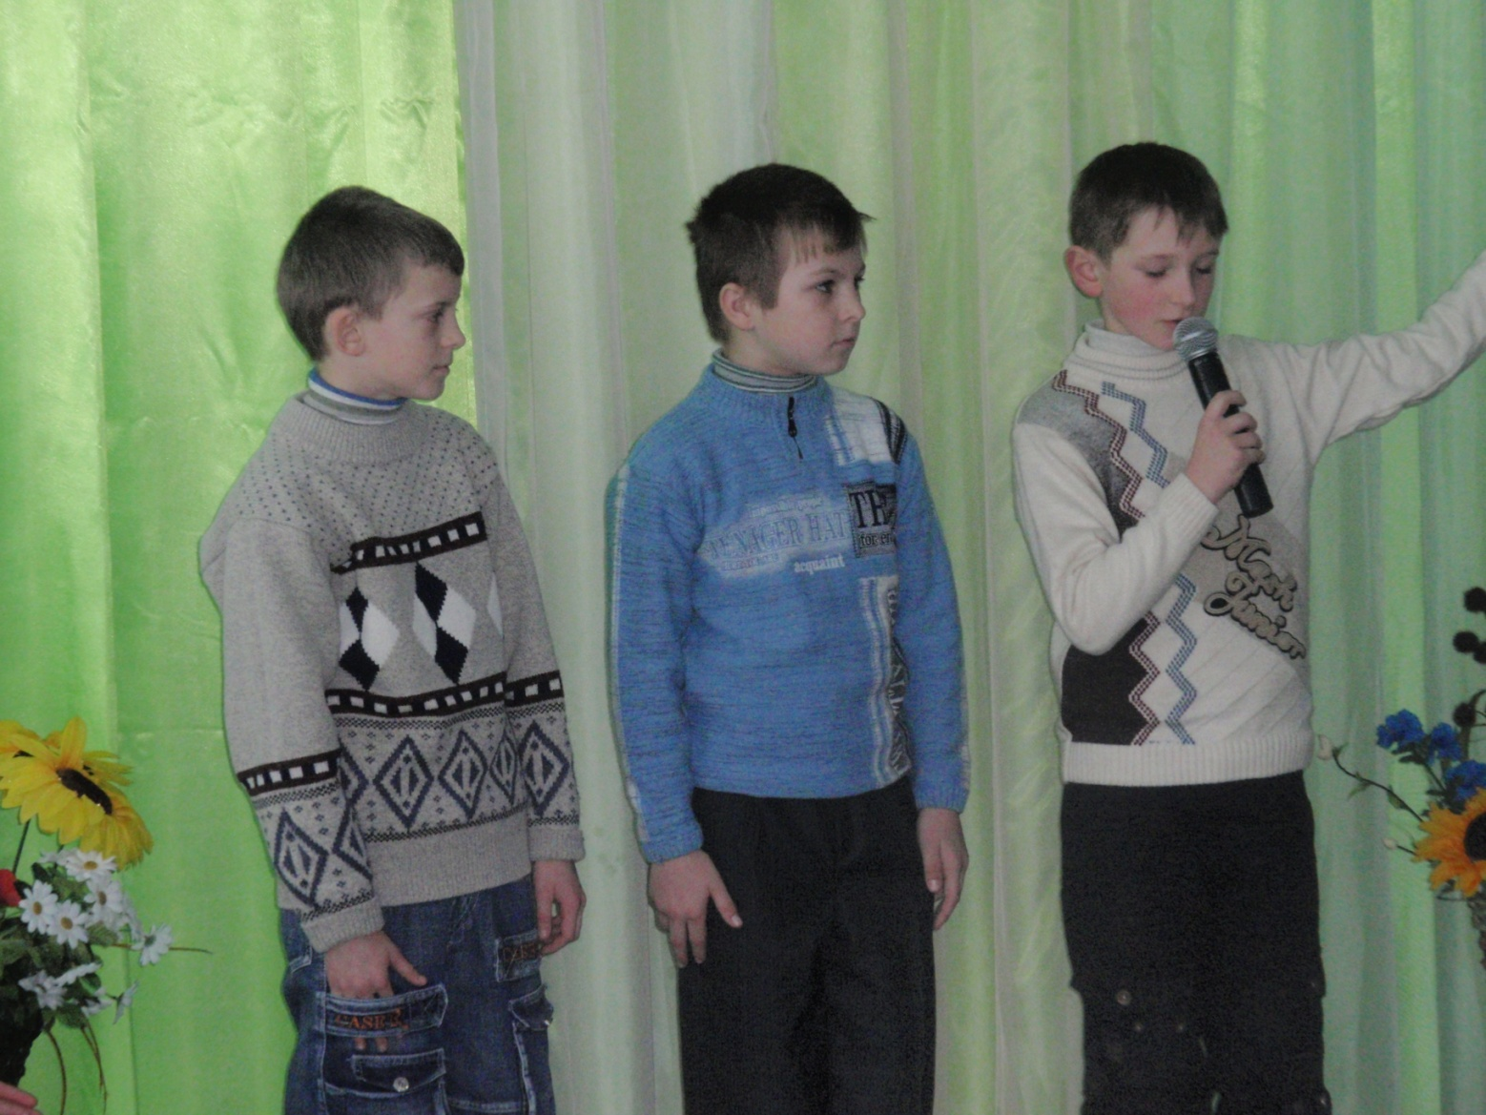

V, Коли у хаті радість та веселість і лунає дитячий сміх, то кажуть, що щаслива родина. І мудреці голосять «Хочеш бути щасливим -будь ним». То ж нехай пісня «Не давайте суму жити» об'єднає нас, додасть сили і наснаги, бадьорості і впевненості у дні завтрашньому.

Пісня звучить (Інтерв'ю у виконавців)

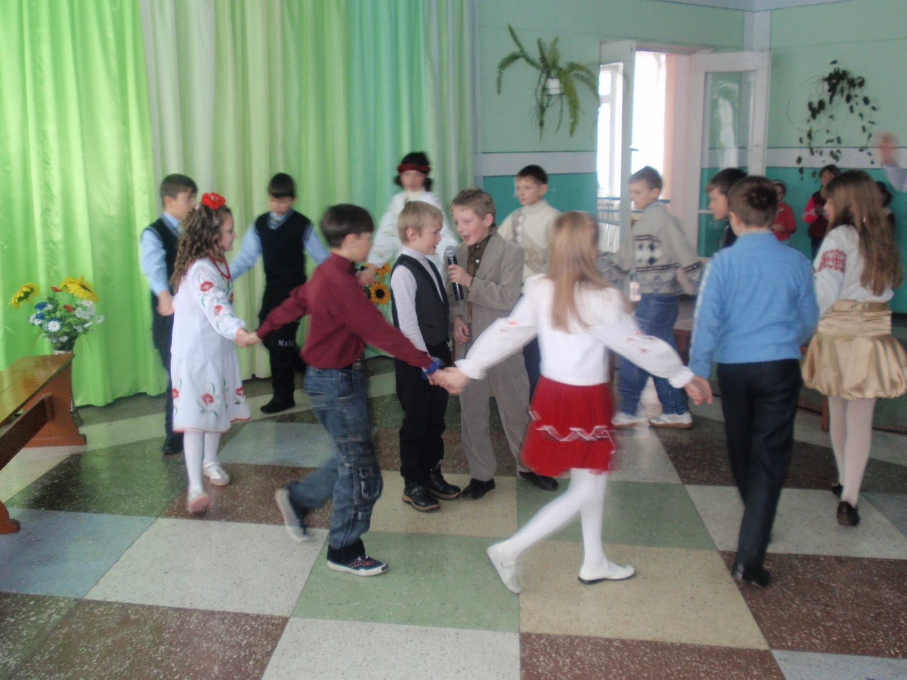

Вітання від учасників фестивалю

1. Ми вас щиро веселили

Гарними піснями

1. Розказали вам про сонце

Яке завжди з нами.

1. З дощиком погралися

Хай він часто йде.

1. Колискову пісеньку

Мама хай несе.

1. Що матусю рідную

Любим над усе.

1. Трішечки пустуємо

Знаємо ми це

1. Не дамо ми суму жити

Хай він йде від нас.

1. Радість у гостях хай буде

Нині й повсякчас.

1. Як маленьке наше свято

До вподоби вам.

1. Закликаємо вас дружно

Плескайте ж бо нам.

(Учасникам пісенного фестивалю вручають дипломи за участь у конкурсі)

